طريقة أخفاء مجلد فى صورة

- نقوم بفتح مجلد جديد

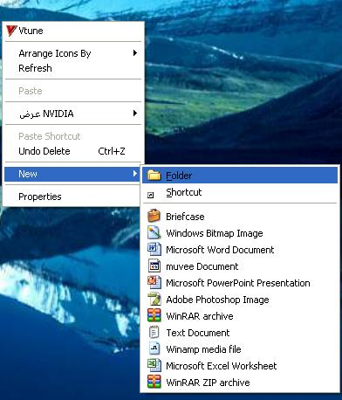

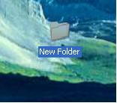

- نحدد الصورة و نسميها 1.jpg " لابد من أظهار الأمتداد "

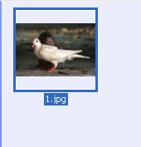
- نقوم بضغط الملف الذى نريد أخفاؤه winrar و نسميه 2.rar

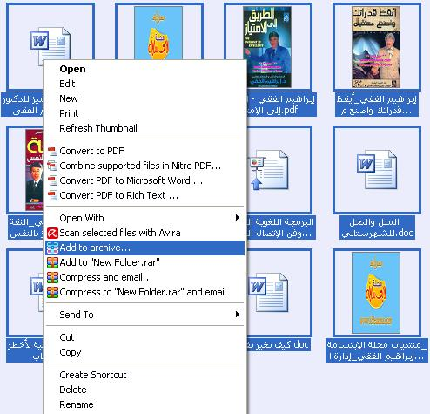

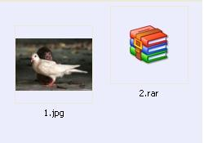

- نقوم بفتح New document text ثم نكتب فيها هذا الكود

Copy /b 1.jpg + 2.rar 3.jpg

مسافة مسافة مسافة

أسم الصورة و أمتدادها ( و قد يكون أى أمتداد gif , png .. )
أسم الملف الضغوط

أسم الصورة الناتجة من دمج الملف المضغوط و الصورة

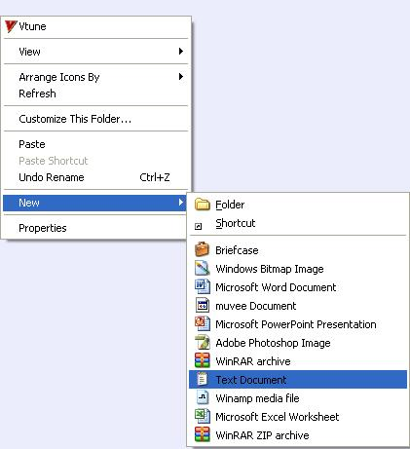

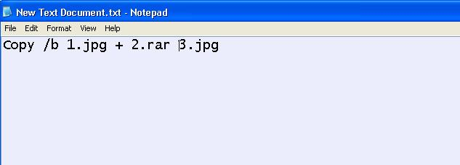

5- ثم نحفظ New document text و نقوم بتغير أمتداده إلى bat

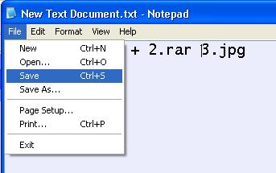

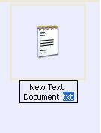

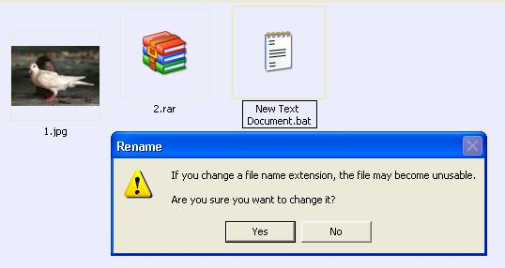
6- ثم نضغط yes لتغيير الأمتداد.

7- سوف تتغير الورقة إلى الشكل التالى قم بالضغط عليها سو ف تظهر الصورة الموجود بها الملفات و عندما تقوم بفتحها هتجد أنها صورة عادية جداً.

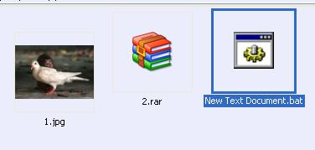
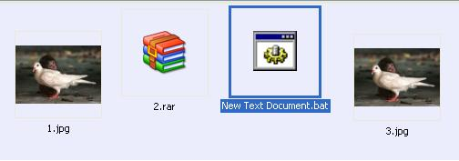

8- قم بحذف الملفات كلها ماعدا الصورة 3.jpg

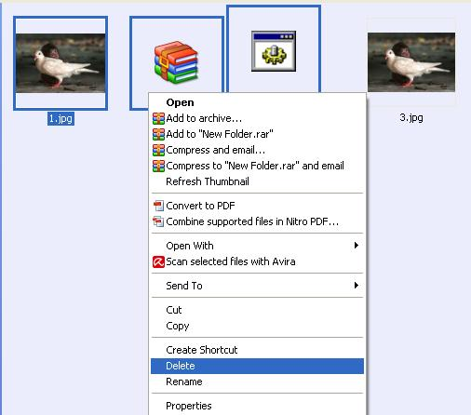

9- لفتح الصورة عن طريق برنامج winrar .
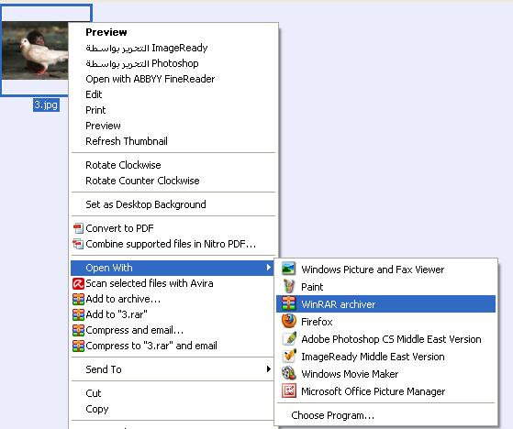

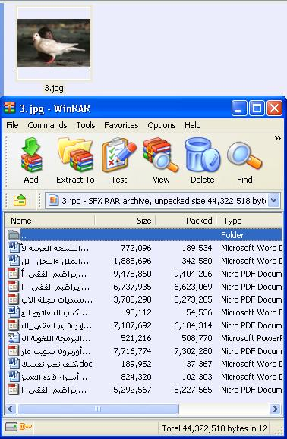
ملاحظات

- لابد أن يكون أسم الملف أو الصورة باللغة الأنجليزية.
- تصلح هذه الطريقة على كل الأمتدادات.

طريقة أظهار أمتدادات الملفات

1- من قائمة tools الموجودة فى الويندز أختار folder options .
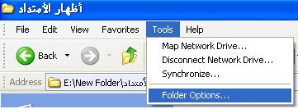

2- نحذف علامة الصح من أمام Hide extensions for known file types

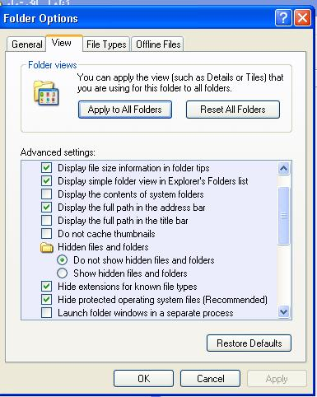

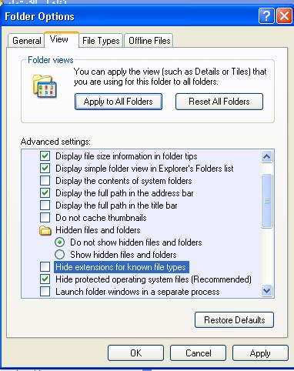

3- نضغط ok .

أتمنى الأفاده للجميع

